Есть такой город – Гаджиево (02.05.2017г.)
«Нигде нет такого равенства,
какое существует на подводной лодке,
где все или побеждают, или погибают»
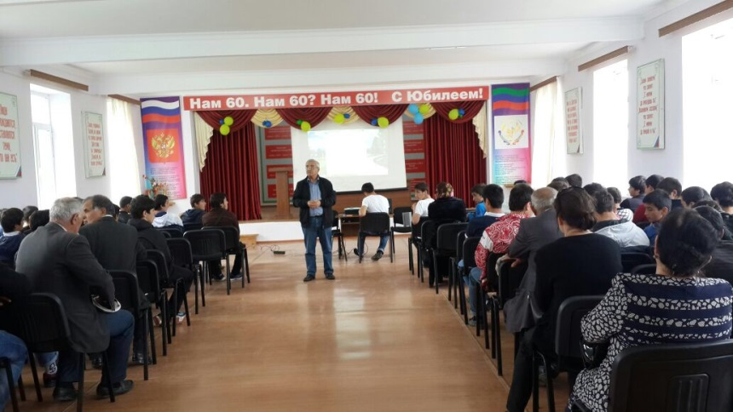
(М. Гаджиев»)
2 мая 2017г. в преддверии празднования Дня Победы в Аграрном колледже прошла презентация проекта «Есть такой город – Гаджиево», посвященный Герою Советского Союза Магомеду Гаджиеву.
Автор проекта – Бедьятов К.А. – зам. директора по УВР Аграрного колледжа, который и открыл презентацию:
«Магомед Имадутдинович Гаджиев, кавказский горец из заоблачного аула Дагестана, в детстве не видевшего и не представлявшего себе, что такое море, после первого же выхода в море (на второй день войны) сделал новое предложение: «Уничтожать фашистские суда не только торпедами, но и применяя артиллерию подводных лодок». Эту тактику он сам часто применял в бою.
Рисковый, непредсказуемый в бою Гаджиев заставил немцев бояться себя…»
Далее обучающиеся и студенты колледжа прослушали биографию М. Гаджиева и просмотрели видеофильм из серии «Наследие Дагестана» «Магомед Гаджиев» и увидели город, названный в его честь. Все видеофильмы сопровождались комментариями автора проекта.
При проведении завершаемой беседы выяснилось, что многие студенты колледжа до знакомства с проектом не знали о существовании города Гаджиево.
Магомед Имадутдинович Гаджиев родился в крестьянской семье в ауле Мегеб, Гунибского района Дагестана.
В 1939 году Гаджиев окончил Военно-морскую академию имени К.Е. Ворошилова и с сентября 1939 года был направлен на Северный флот. В октябре 1940 года был назначен командирм 1-го дивизиона бригады подводных лодок Северного флота.
Великую Отечественную войну Гаджиев встретил на Северном флоте. 30 июля 1941 года ему было присвоено звание капитана 2 ранга. С начала войны Гаджиев участвовал в 12 боевых походах ПЛ дивизиона. На личном боевом счету Гаджиева к лету 1942 года числилось 10 потопленных транспортов противника. Он ввёл в практику подводников потопление транспортов противника из артиллерийских орудий, которыми были оснащены лодки типа К (2 орудия калибра 100 мм и 2 орудия по 45 мм). Кроме того, Гаджиев ввёл в традицию подводников и салют из орудия в знак того, что экипаж одержал очередную победу в море.
12 мая 1942 года подводная лодка «К-23», на которой находился Гаджиев, была атакована вражеским самолётом и потоплена.

НАГРАДЫ
- Звание Героя Советского Союза было присвоено 23 октября 1942 года посмертно.
- Два ордена Ленина,
- Орден Красного Знамени,
- Медали.

ПАМЯТЬ
- В честь Героя Советского Союза назван город Гаджиево в Мурманской области.
- Воздвигнут монумент в городе Гаджиево.
- Воздвигнуты памятник в городе Махачкала и бюст в ауле Мегеб.
- Его имя присвоено заводу в Махачкале.
- Его имя носит базовый тральщик БТ-116 «Магомед Гаджиев» Каспийской флотилии.
- Его имя присвоено улицам в Мурманске, Североморске, Полярном, Усть-Каменогорске Махачкале и всех городах и поселках РД.
- Его именем названа плавучая база подводных лодок.
- Его именем названа школа гимназия в городе Каспийске.
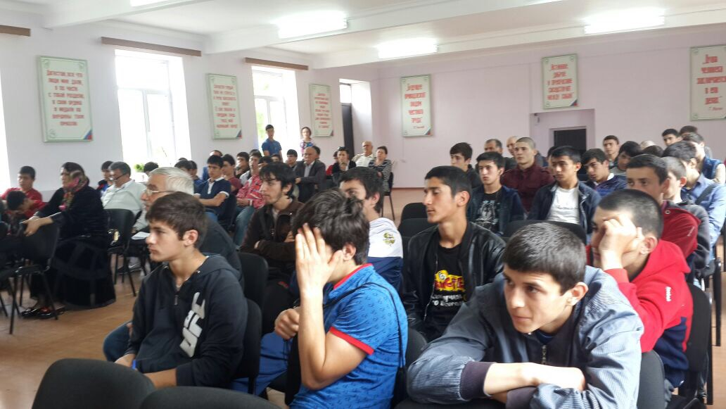
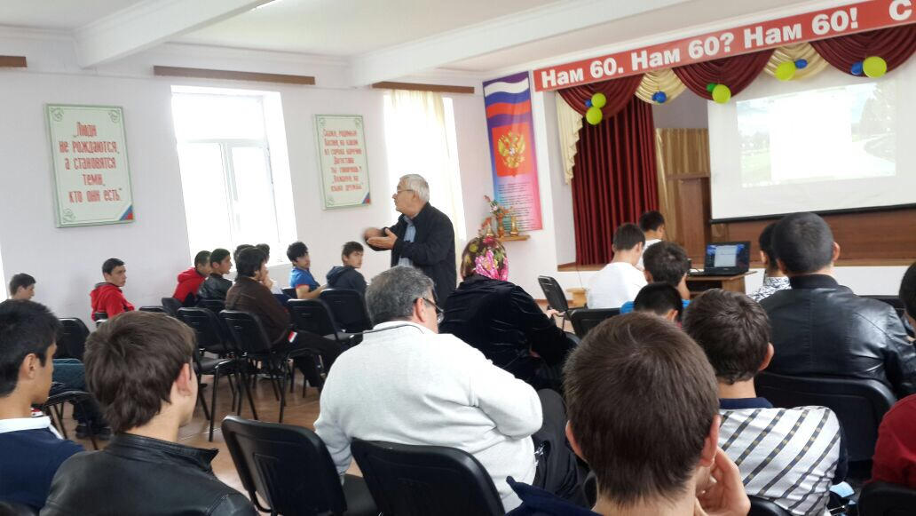
- Его именем названа школа в Москве.

